背景：

软件公司开发一个应用于多个软件的文件加密模块，该模块可以对文件中的数据进行加密后存储在新的文件中，具体流程包括：读取源文件、加密、保存加密文件，其中读取文件和保存文件使用流来实现，加密通过求模运算来实现。3个操作相对独立，现使用外观模式设计该模块。

UML：

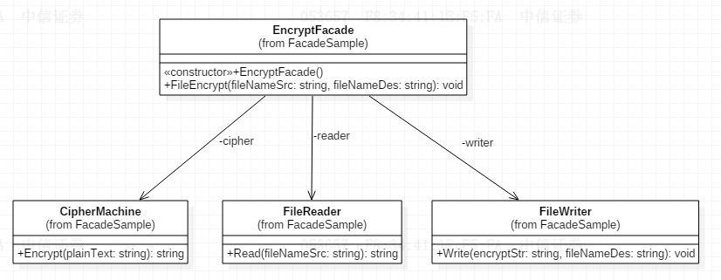

EncryptFacade充当外观类，FileReader、CipherMachine和FileWriter充当子系统类。